ASSUNTO :. INDICO A SECRETARIA COMPETENTE A REALIZAÇÃO DE MANUTENÇÃO NO MEIO FIO DA RUA RUBENS DA S. TAVEIRA, NO PARQUE DO ESTADO II.

DESPACHO

SALA DAS SESSÕES ____/____/_____

PRESIDENTE DA MESA

INDICAÇÃO Nº 262, DE 2018

SENHOR PRESIDENTE,
SENHORES VEREADORES,

INDICO ao Exmo. Senhor Prefeito Municipal Luiz Gustavo Antunes Stupp juntamente a secretaria competente a realização de limpeza e manutenção no meio fio da Rua Rubens da S. Taveira, no parque do Estado II.
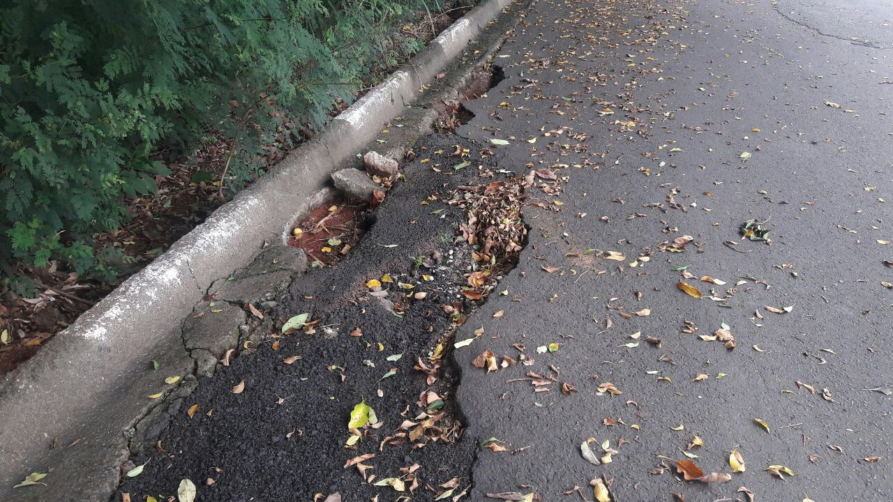

SALA DAS SESSÕES “VEREADOR SANTO RÓTOLLI”, aos 20 de fevereiro de 2018

VEREADOR LUIS ROBERTO TAVARES

